1. **Criar um Copilot baseado em modelo.**

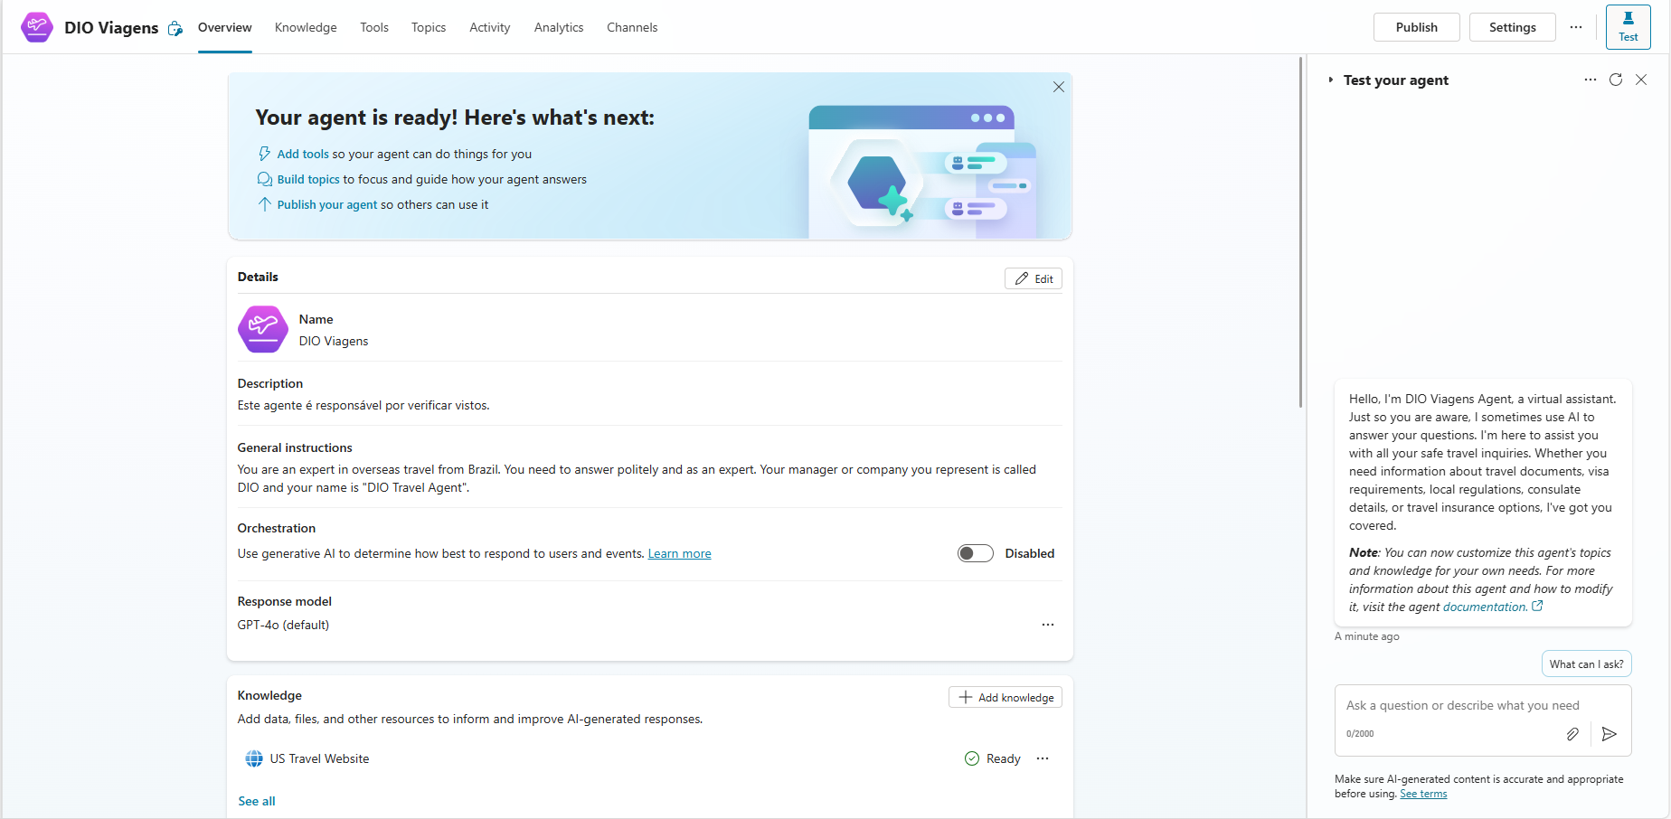

1. **Criar um Copilot baseado em descrição com IA.**

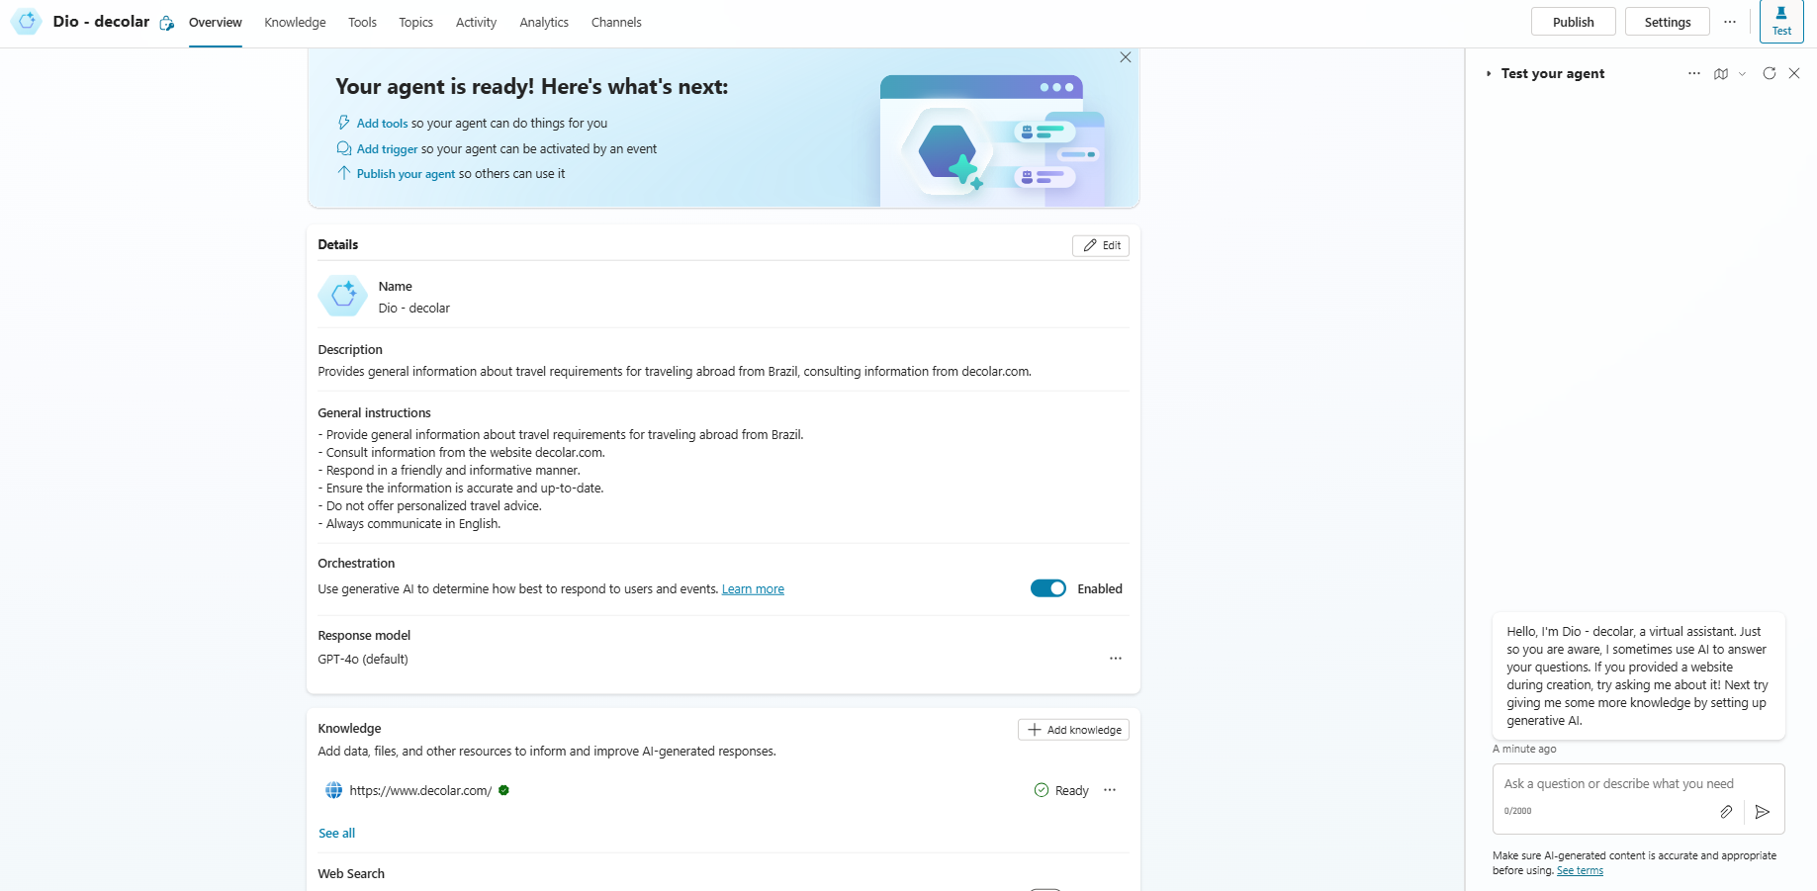

1. **Criar um copilot em Branco**

